**黑龙江省第十八届学生运动会简报**

**----乒乓球比赛**

黑龙江省第十八届学生运动会于2022年8月13-9月9日在牡丹江师范学院举行。此次赛事由省教育厅主办，是国内出现疫情后我省首次举办的学生综合性运动会。大学生组共设8个项目，分别是篮球、排球、足球、乒乓球、羽毛球、田径、武术、健美操。学校参加篮球、排球、足球、乒乓球、羽毛球、田径项目的比赛。

为了参加此次省学运会，按照省教育厅的参赛要求，在学校领导的高度重视下，竞训中心、学工部、后勤管理处、场馆管理中心、保卫处等职能部门在假期期间为校队的集训工作做好各项服务与保障工作，为校队的集训与参赛工作保驾护航。同时，相关二级学院给予学生参赛的支持，使得各项目校队暑期集训工作能够有序的开展。

乒乓球项目于8月18至22日开赛。全省有26所高校，344名运动员参赛，分设甲、乙、丙组，我校参加乙组的比赛。作为第一支代表学校参加省学运会的比赛队伍，全体参赛学生在教练员姜昂的带领下，面对来之不易的参赛机会，克服困难，顽强拼搏，分别获得了男子团体第二名、女子团体第二名；张敏、崔昕童（研究生院2020级）获得女子双打第二名；李云志（体育教育训练学院2021级）、张敏（研究生院2022级）获得混合双打第三名；李云志（体育教育训练学院2021级）获得男子单打第三名的好成绩。与此同时，姜昂（体育教育训练学院）荣获“优秀教练员”称号，赵太庆（体育教育训练学院2018级）、张敏（研究生院2020级）荣获“优秀运动员”称号。

校乒乓球队合影

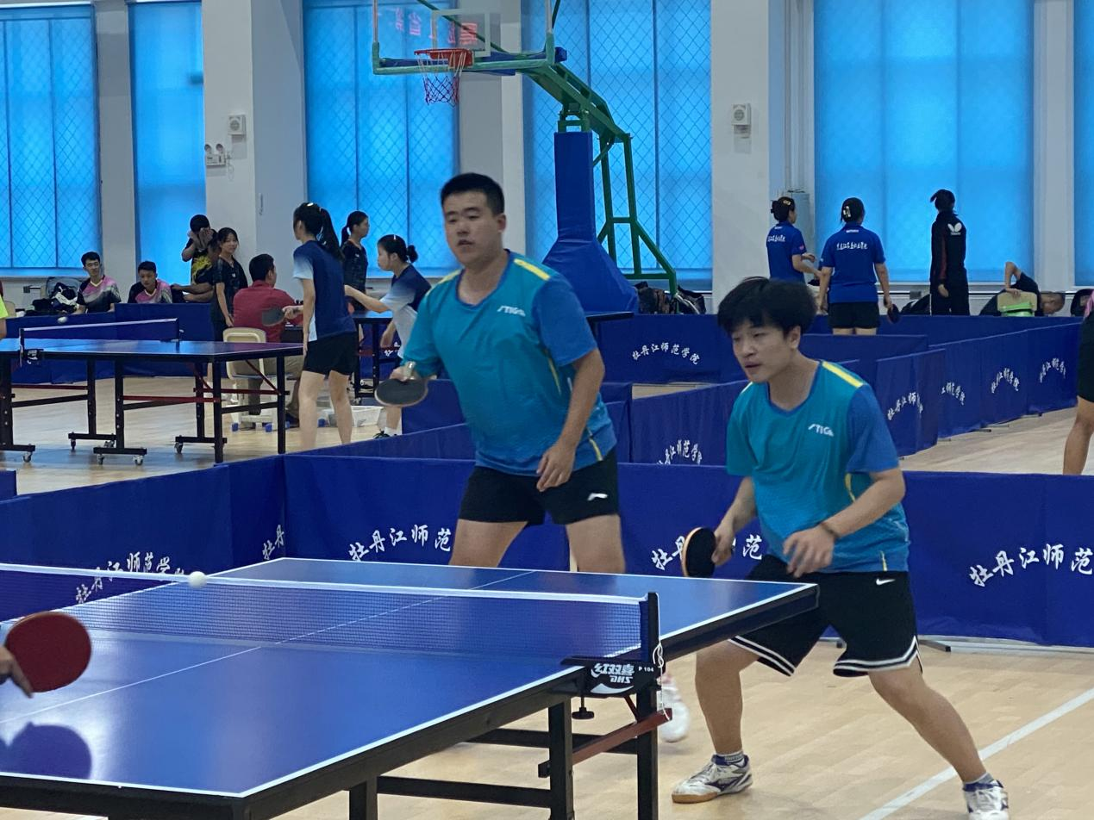 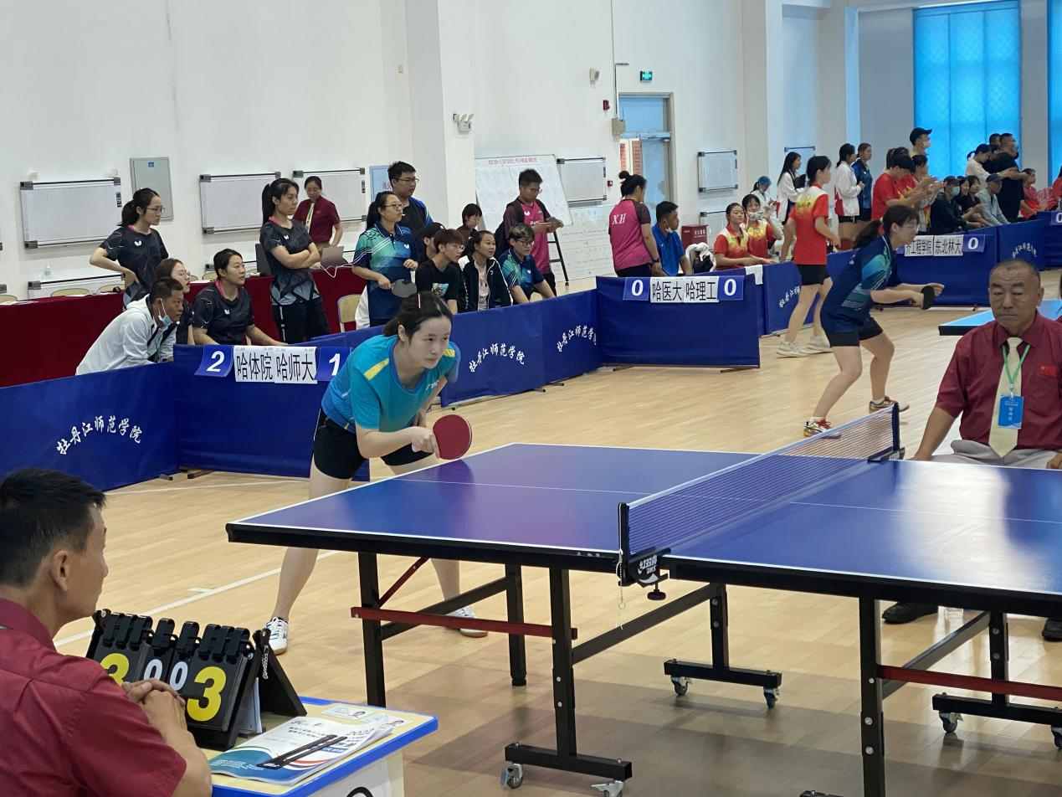

学生在比赛中

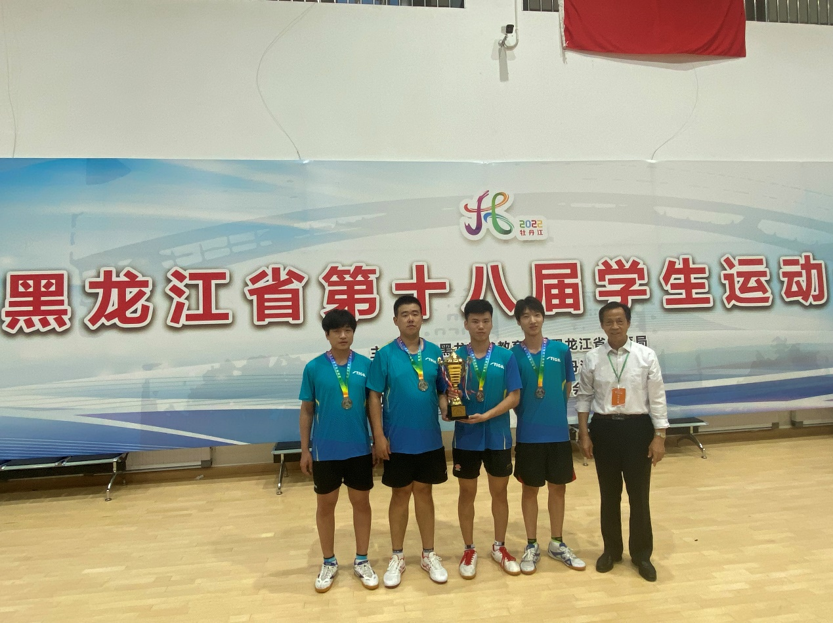

男子团体第二名

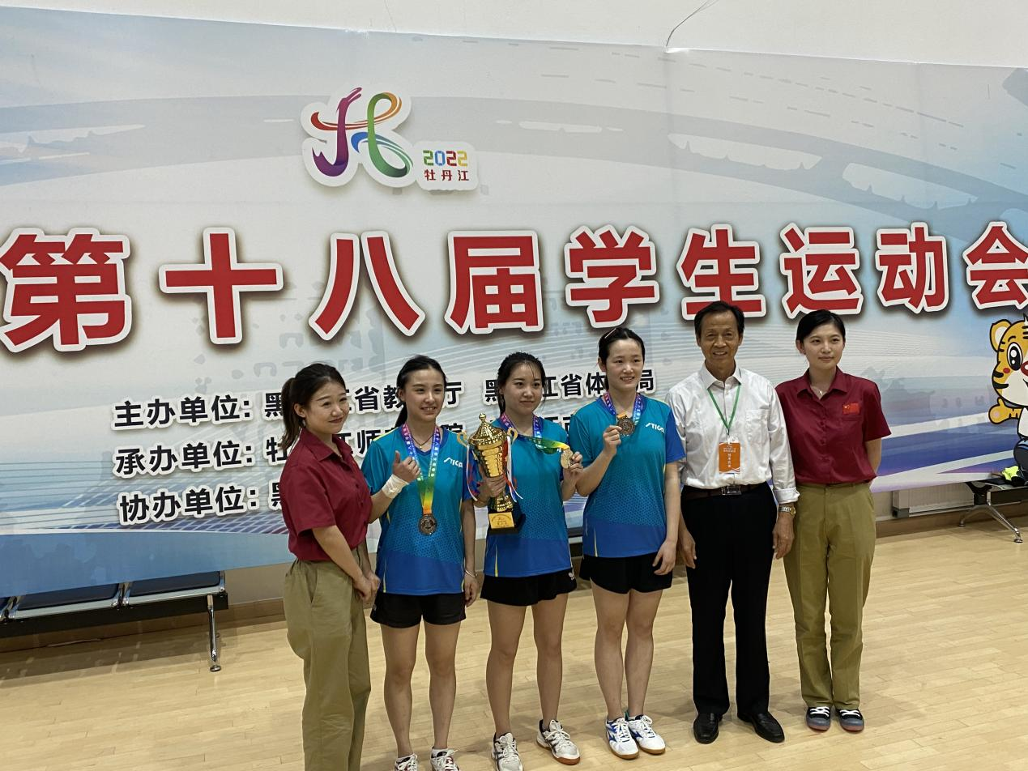

女子团体第二名

女子双打第二名 混合双打第三名

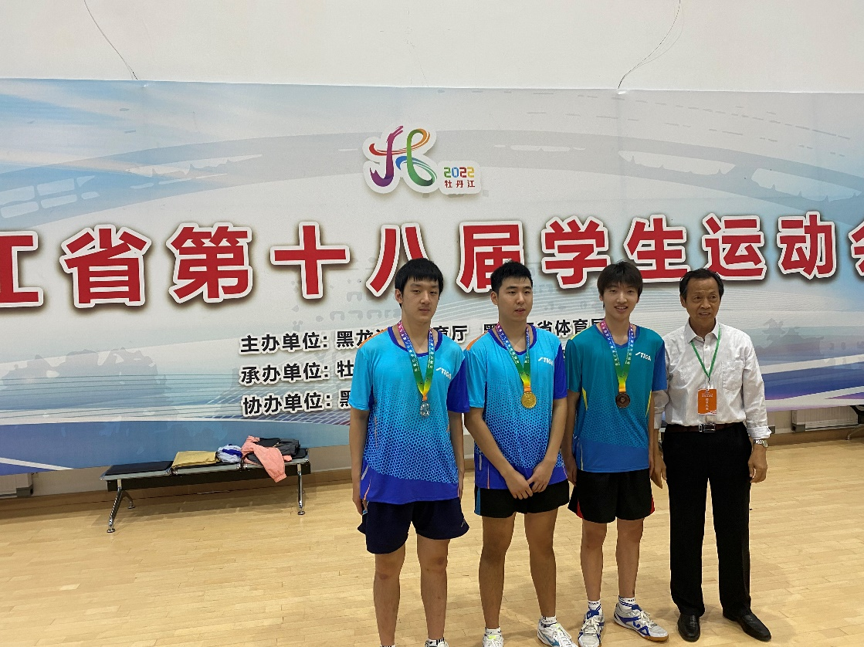

男子单打第三名

竞赛训练中心

2022年8月24日